**LAPORAN PRAKTIKUM**



**Disusun­­ oleh:**

Nama : Mochamad Akbar Nurdianto

NIS : 8630/385/4.2.1

**KONSENTRASI KEAHLIAN TEKNIK KOMPUTER DAN JARINGAN**

**SMK NEGERI DARUL ULUM MUNCAR**

**BANYUWANGI**

**Konfigurasi IP Address Manual**

1. **Judul Percobaan**

Konfigurasi IP Address Manual

1. **Hari dan Tanggal Praktikum**

2 September 2025

1. **Tujuan Praktikum**
2. Menjelaskan konsep dasar **IP Address** (khususnya IPv4) beserta fungsi utamanya dalam komunikasi data pada jaringan komputer.
3. Melakukan **konfigurasi IP Address secara manual** pada sistem operasi Windows melalui Control Panel*.*
4. Mengidentifikasi komponen penting dalam pengaturan IP Address, yaitu **Network ID, Host ID, Subnet Mask, Default Gateway, dan DNS Server.**
5. Melakukan **uji konektivitas jaringan** dengan perintah ping terhadap alamat IP lokal, gateway, DNS publik (8.8.8.8), dan nama domain (misalnya detik.com).
6. Mengevaluasi hasil konfigurasi IP Address dan menyimpulkan pengaruh konfigurasi terhadap konektivitas jaringan.
7. **Landasan Teori**

Konfigurasi IP Address adalah proses memberikan alamat logis pada perangkat jaringan agar dapat saling berkomunikasi. Pada Windows, pengaturan dapat dilakukan melalui **Control Panel** atau diperiksa dengan **Command Prompt (CMD)** menggunakan perintah seperti ipconfig dan ping. IP Address digunakan untuk menghubungkan komputer dengan perangkat lain, server lokal, maupun web server sehingga komunikasi data dalam jaringan sekolah dapat berjalan dengan baik.

1. **Alat dan Bahan**
   * + 1. **Alat**
2. **Hardware**

* Full set PC(PC Yang Lengkap)/Laptop
* Jaringan Internet(Wifi/LAN)

1. **Software**

* Control Panel
* Command Prompt(CMD)

1. **Langkah Kerja**
   * + 1. **Ubah Konfigurasi IP Address Manual Di Control Panel**
2. Klik Ikon Wifi Lalu Klik Network & Internet Settings :

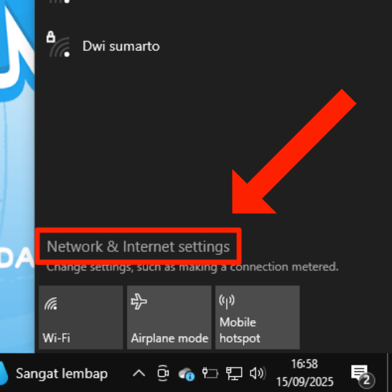

1. Setelah itu, klik Network and Sharing ­­­­­­­­­­Center :

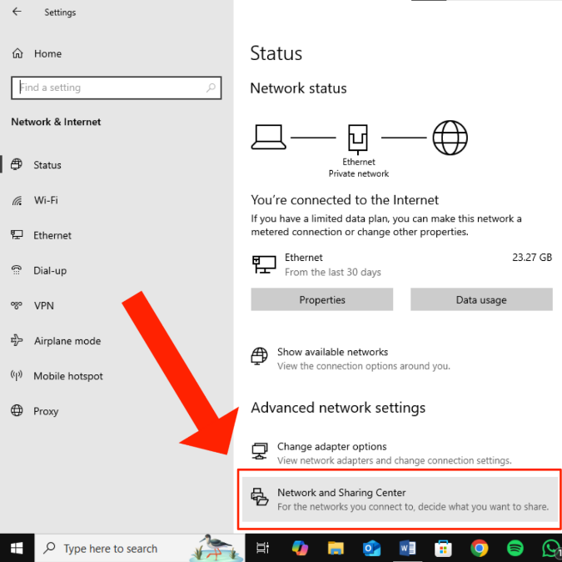

1. Pada Network and Sharing Center, klik Change Adapter Settings :

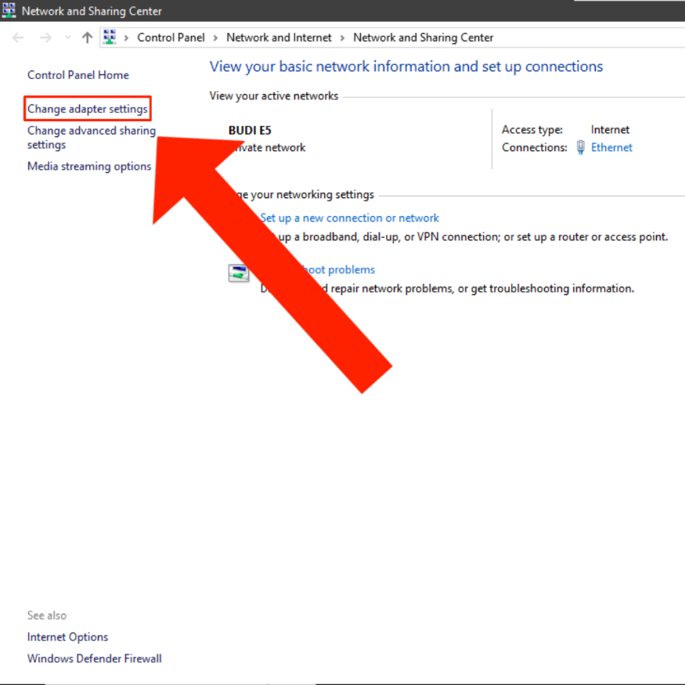

1. Jika pada menu ada 3 jaringan(misalnya Ethernet, Ethernet Virtual-box, Wi-fi) pilih Wi-fi atau Ethernet jika meggunakan Ethernet :

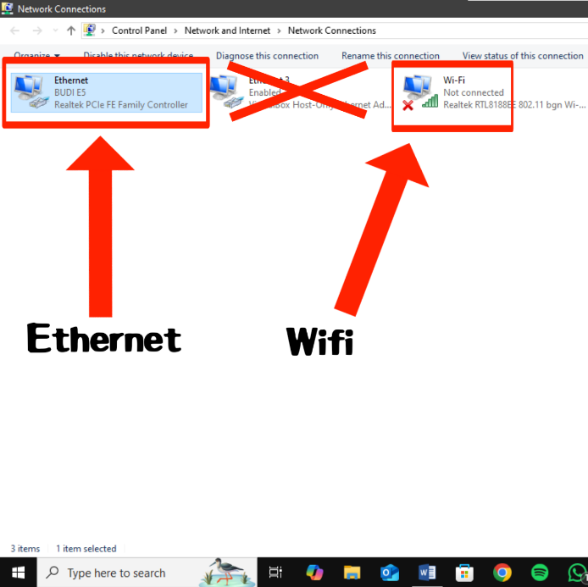

1. Setelah memilih jaringan, klik kanan pada jaringan tersebut lalu pilih opsi Properties :

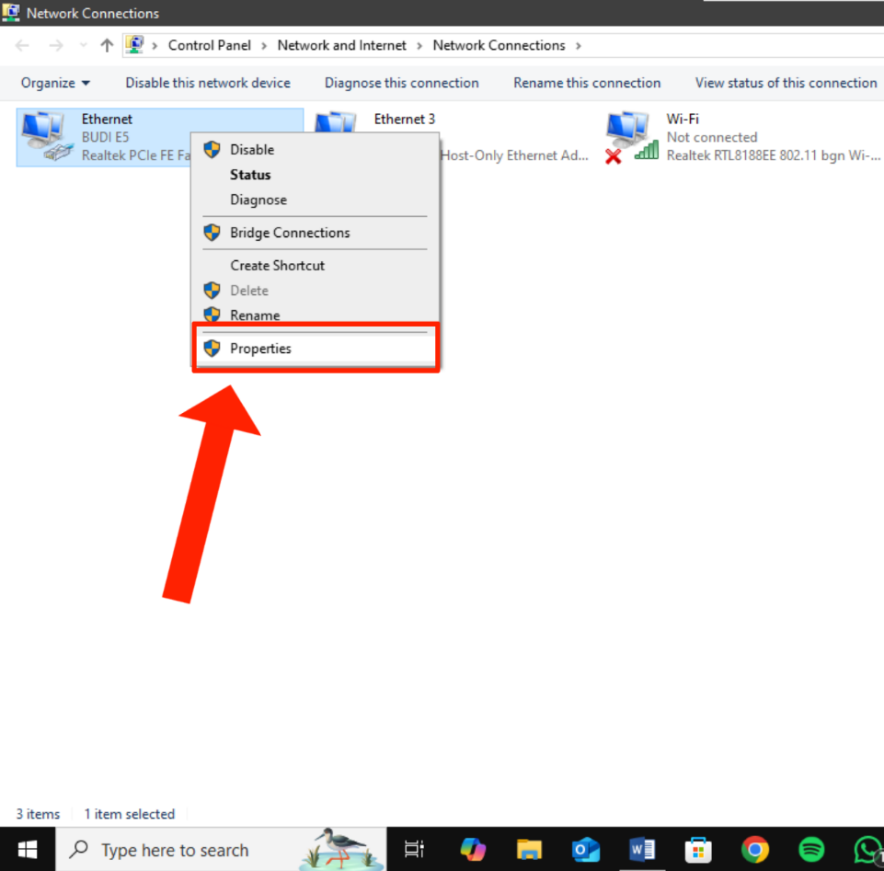

1. Setelah terbuka jendela Wi-fi/Ethernet Properties, pilih opsi Internet Protocol Version 4 (TCP/IPv4). Lalu klik Properties :

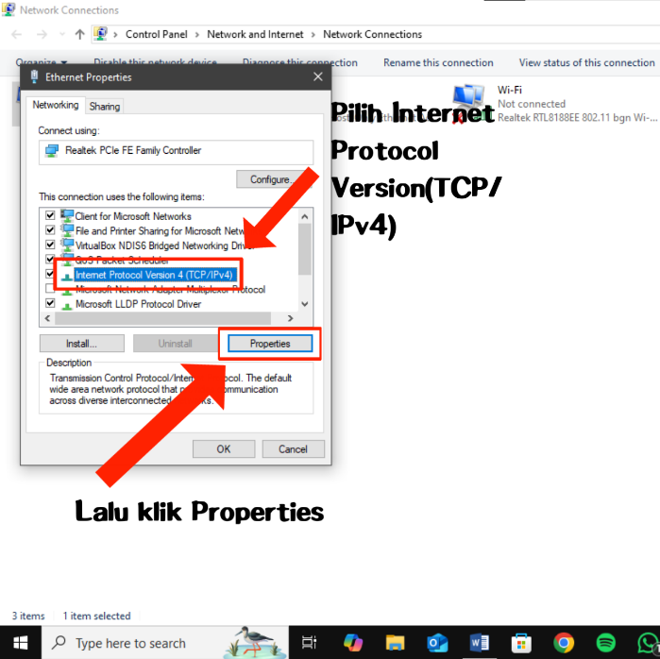

1. Setelah Jendela Properties terbuka, pastikan ubah pengaturan IP Automatically ke Use the Following IP :

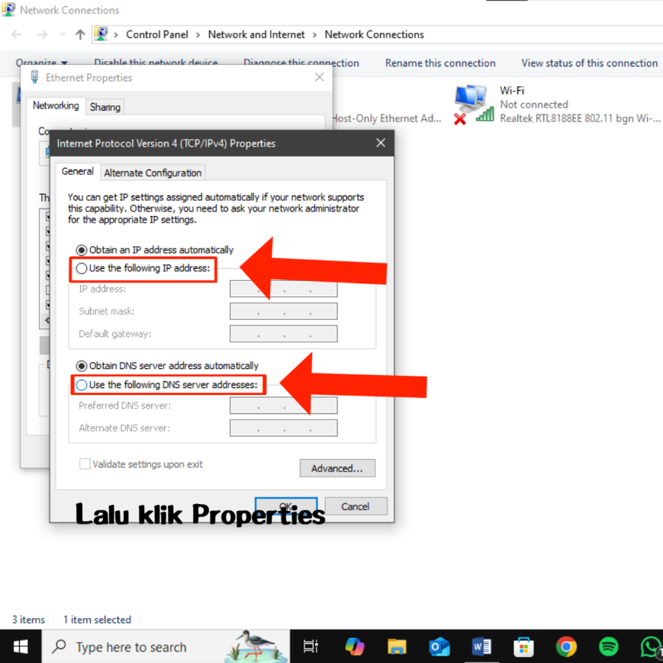

1. Setelah Itu, Isi IP Address secara Manual :

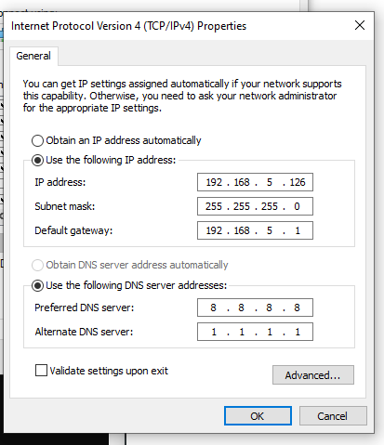

* + - 1. **Target IP Address/Web untuk di tes:**
* 192.168.5.1
* 192.168.10.1
* 8.8.8.8
* detik.com
  + - 1. **Menggunakan Command Ping pada CMD untuk Mengetes Jaringan sebuah IP Address atau Website :**

1. Buka Command Prompt :

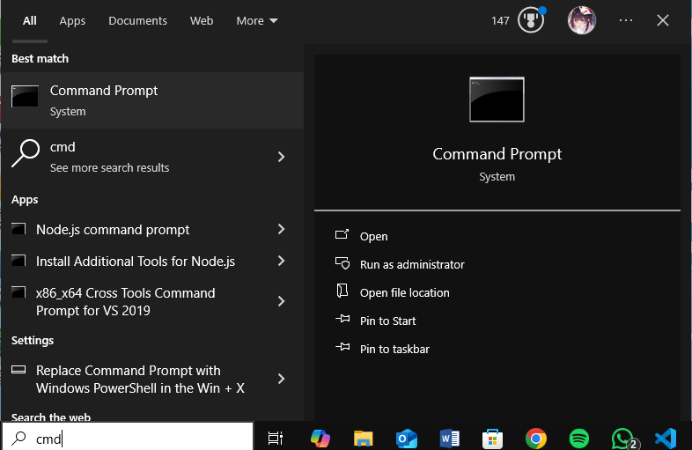

1. Ketik “ping 192.168.5.1” di CMD :

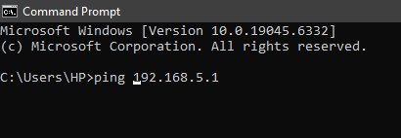

Hasil :

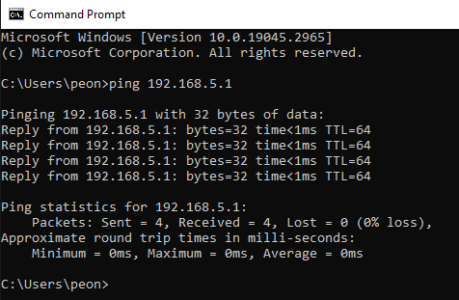

1. Ketik “ping 192.168.10.1” di CMD :

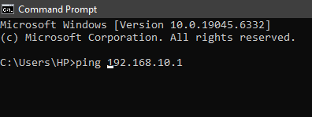

Hasil :

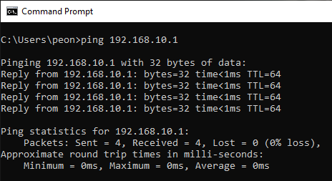

1. Ketik “ping 8.8.8.8” di CMD :

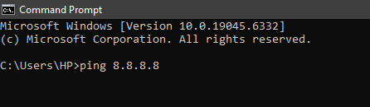

Hasil :

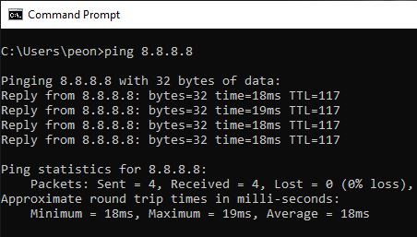

1. Ketik “ping detik.com” di CMD :

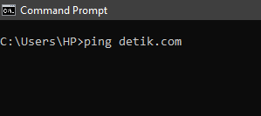

Hasil :

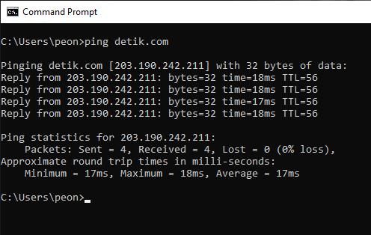

1. **Evaluasi :**
2. Proses konfigurasi IP Address secara manual melalui *Control Panel* berhasil dilakukan tanpa kendala.
3. Hasil uji konektivitas dengan perintah ping ke alamat IP lokal (192.168.5.1 dan 192.168.10.1), DNS publik (8.8.8.8), dan nama domain (detik.com) menunjukkan balasan (*Reply*), sehingga jaringan terhubung dengan baik.
4. Tidak ditemukan kesalahan konfigurasi, namun apabila IP Address atau Subnet Mask salah ditentukan, perangkat tidak akan dapat berkomunikasi dengan jaringan lain.
5. Waktu respons pada hasil *ping* relatif stabil, menandakan jaringan dalam kondisi baik.
6. **Refleksi :**
7. Konfigurasi IP Address secara manual memungkinkan pengguna menentukan alamat jaringan secara spesifik sesuai kebutuhan.
8. Default Gateway berfungsi sebagai penghubung antara jaringan lokal dengan jaringan luar, misalnya internet.
9. DNS Server berfungsi menerjemahkan nama domain menjadi alamat IP sehingga pengguna tidak perlu mengingat angka IP.
10. Jika Default Gateway tidak dikonfigurasi, perangkat hanya bisa berkomunikasi dalam jaringan lokal tetapi tidak dapat mengakses internet.
11. Jika DNS tidak dikonfigurasi, perangkat masih dapat mengakses alamat IP langsung, namun tidak bisa mengakses situs web dengan nama domain.
12. Dengan praktikum ini, dapat disimpulkan bahwa konfigurasi IP Address manual merupakan keterampilan dasar yang penting dalam administrasi jaringan komputer.